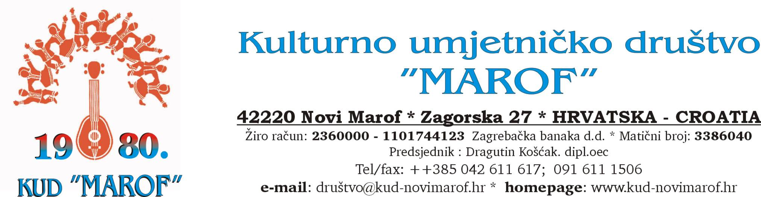

PROGRAM RADA
KUD-a „MAROF“ ZA 2015.god.

- Nastavak rada svih sekcija društva: folklorne-seniori, veterani, pomladak - mlađi i stariji uzrast, tamburaša te muške i ženske pjevačke skupine, a to znači: održavanje postojećeg programa plesova i pjesama te uvježbavanje novih;
- Nastupi-koncerti u Novom Marofu: „klape za Valentinovo“, „Fašnik v Marofu“, povodom Dana Grada, Miholjsko proščenje, Božićni Koncert (u crkvi Sv. Antuna Padovanskog);
- Jubilarni koncert povodom 35-e godišnjice KUD-a „MAROF“ - 21.11.2015;
- Snimanje nosaća zvuka „KUD MAROF - 35 godina“
- Gostovanja u Hrvatskoj prema pozivu;
- Gostovanje u inozemstvu: Austrija, Slovenija, …
- Organizacija nastupa gostujućih društava u Novom Marofu (3-4 društva)
- Organizacija 14. Folklornog festivala povodom Dana Grada - nedjelja, 14. lipnja 2015. g.;
- Održavanje i obnova postojećih nošnji te kompletiranje Međimurske nošnje (tibeti, prsluci)
- Nabava odjeće za žensku vokalnu skupinu - 11 članica
- Stručno usavršavanje voditelja, te druge aktivnosti

Predsjednik KUD-a
Dragutin Košćak, dipl. oec.

Novi Marof, 13. ožujka 2015.g.

